Дисциплина: «Технологии разработки программного обеспечения»
Форма обучения: заочная

Лабораторная работа № 8

Контейнеризация и деплой
CoffeeDesk
Создание и учёт заявок кофе-баров
Выполнил: Решетов Даниил
Группа: ИСИП-308
Материалы подготовлены с помощью ИИ; фактические инструментальные проверки описаны отдельно от ручной приёмки студентом.
2026

1. Цель и конфигурация
Цель — упаковать систему и проверить воспроизводимый запуск вне исходного venv. Ветка feature/lab8 содержит Dockerfile, docker-compose.yml, .dockerignore и .env.example. Изменяемые настройки читаются из переменных окружения: режим, путь SQLite, порт и Secure-cookie. Compose читает .env, Python — только переменные ОС. Настоящие пароли и локальные базы исключены из Git и build context.
Исходный Dockerfile перед ревью сохранён в docs/deployment/Dockerfile.before. После ревью добавлены non-root USER 10001, доступный ему каталог данных и Docker healthcheck, проверяющий не только процесс, но и БД. Слои установки requirements перед COPY src сохраняют кэш. Подробная таблица «до → после» — docker_review.md.

2. Фактическая сборка и запуск
Docker Engine 29.9.3 действительно собрал образ Python 3.10. Контейнер инициализировал 12 учебных заявок, запущен на 127.0.0.1:8001, стал healthy. Проверены вход, GET списка и POST 201. Затем контейнер пересоздан: ID изменился, заявка и сессия сохранились в именованном томе. Команды выполнены скриптом scripts/docker_evidence.py; полный вывод — docs/deployment/docker_run.txt.
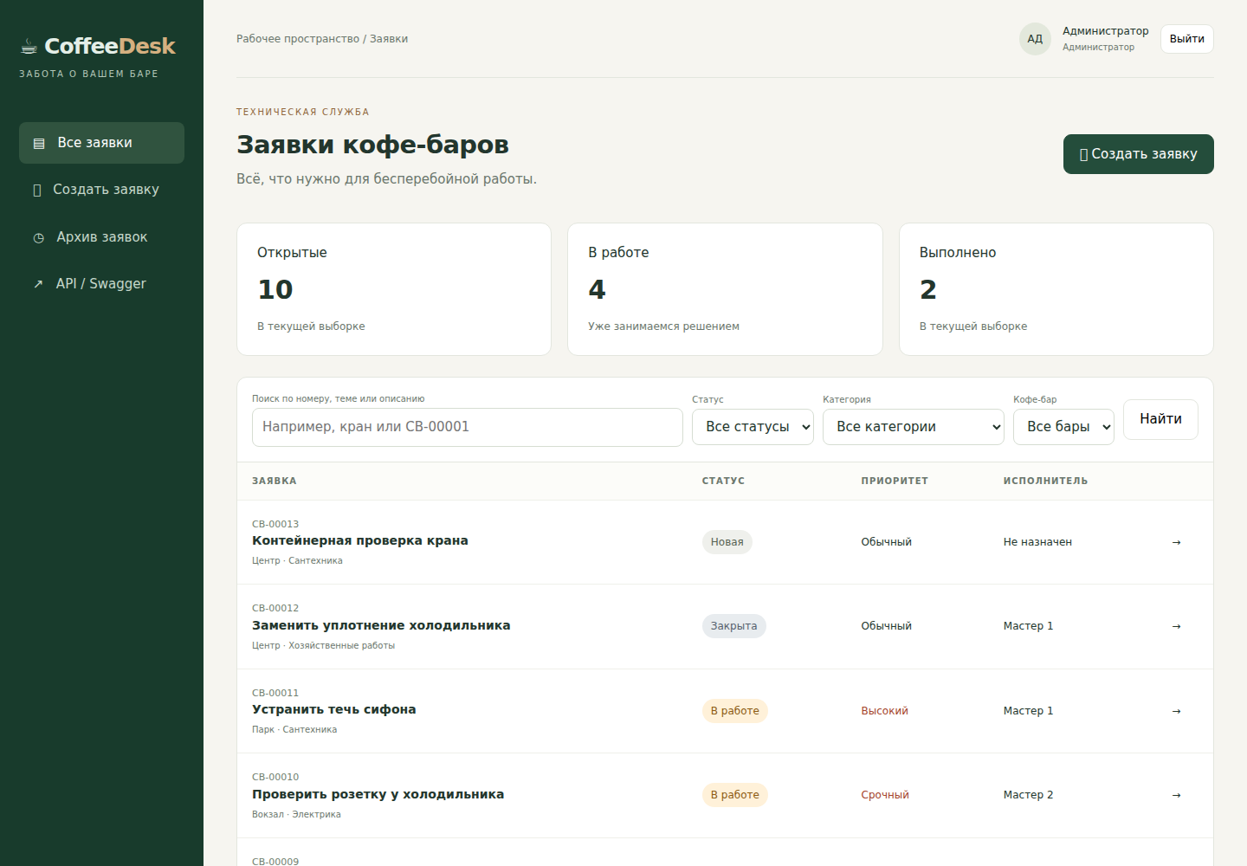
Рисунок 1 — фактический Docker-стенд

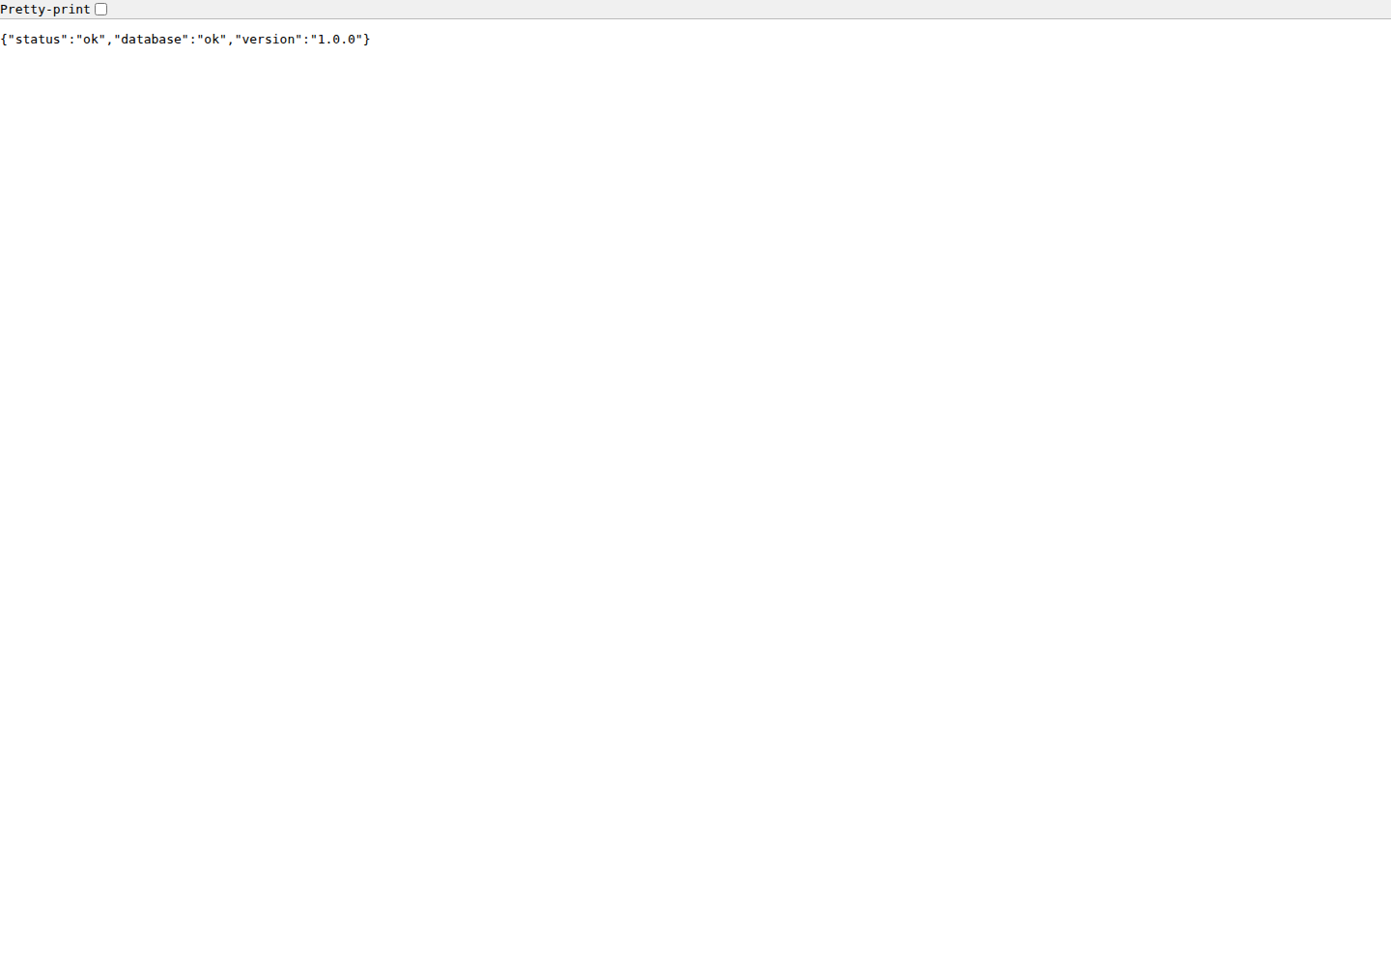
Рисунок 2 — health контейнерного приложения
Отдельно scripts/clean_start.py создал новый venv, установил runtime requirements и проект, создал новую БД и запустил отдельный HTTP-процесс. Вход, 12 строк и создание подтверждены; полный вывод clean_start.txt. Это проверка инструкции с чистыми зависимостями и данными, а не повторный запуск существующей базы.

3. Удалённый деплой: не выполнен
BLOCKED: заказчик не предоставил согласованный SSH-хост/учебный сервер или внешний адрес. Локальный Docker на своей машине не выдаётся за проверенную удалённую среду. Поэтому ЛР8 нельзя считать полностью закрытой по методичке. Никакие внешние облачные ресурсы, публичные порты или платные услуги без согласования не создавались.
docs/deployment/README.md содержит инструкцию с нуля: clone, env, build, init, up, TLS reverse proxy, проверка health/UI/API, сохранность, обновление и резервирование. deployment_status.json явно содержит remote_url=null и BLOCKED. После согласования сервера требуются реальный запуск и внешние скриншоты.

4. ИИ и вывод
Модель GPT-6.1 Sol. Два подзапроса — Dockerfile для конкретной структуры и ревью безопасности/кэша/прав/health; полные тексты в docs/ai_log.md, ЛР8. Приняты USER и healthcheck, отклонена установка curl ради одной проверки — достаточно urllib stdlib. Проверено запуском Docker, а не предположением модели. В feature/lab8 не менее трёх содержательных коммитов с push, после проверки изменения объединяются в develop. Ручная проверка студентом и удалённая часть остаются отдельными действиями.

